Deserted Venetian lagoon
Neues Satellitenbild bei United Space in Europe (14. April 2020)

Quelle: http://www.esa.int/ESA_Multimedia/Images/2020/04/Deserted_Venetian_lagoon
Originaltext: ESA
Bild: Contains modified Copernicus Sentinel data (2019-20), processed by ESA, CC BY-SA 3.0 IGO
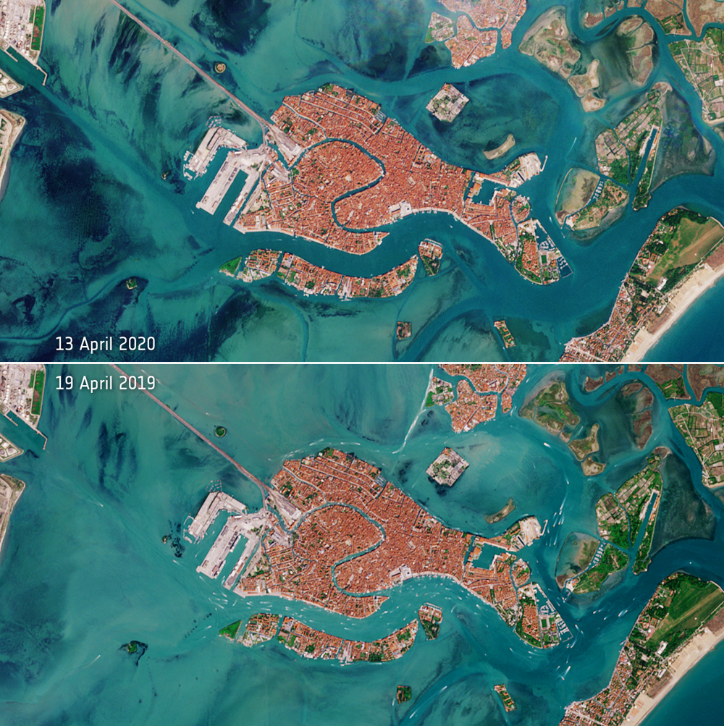
13. April 2020 und 19. April 2019
Die Bemühungen Italiens, die Ausbreitung der Coronavirus-Pandemie einzudämmen, haben zu einem Rückgang des Bootsverkehrs auf den berühmten Wasserstraßen Venedigs geführt - wie von der Copernicus¹-Mission Sentinel-2² festgehalten wurde.
Die italienische Regierung verhängte am 9. März 2020 eine landesweite Ausgangssperre, wodurch der Verkehr von Venedigs Booten, einschließlich der "Vaporetti" oder Wasserbusse, sowie von Kreuzfahrtschiffen drastisch eingeschränkt wurde.
Diese Bilder zeigen eine der Auswirkungen der Sperrung der norditalienischen Stadt Venedig. Das obere Bild, aufgenommen am 13. April 2020, zeigt einen deutlichen Rückgang des Bootsverkehrs im Vergleich zum Bild vom 19. April 2019.
Der Canal Grande und der Giudecca-Kanal scheinen im Vergleich zum Vorjahr fast leer zu sein, und der Verkehr von Venedig zur Insel Murano scheint nicht existent zu sein. Zwei große Kreuzfahrtschiffe sind 2019 im U-förmigen Hafen von Venedig, westlich der Stadt, zu sehen, während der Hafen im Jahr 2020 leer erscheint.
Nach Angaben der italienischen Nachrichtenagentur ANSA blieben die Straßen und Kanäle von Venedig über Ostern fast leer - nur Polizisten patroullierten auf den Straßen und Wasserwegen.
In der Zwischenzeit hat der Lockdown zu einem starken Rückgang der Luftverschmutzung in ganz Europa geführt - insbesondere in der norditalienischen Poebene.
Neue Daten, die auf Beobachtungen des Copernicus-Satelliten Sentinel-5P³ basieren, zeigen einen starken Rückgang der Stickstoffdioxid-Konzentrationen über mehreren Großstädten in ganz Europa - darunter Paris, Madrid und Rom. Vergleichbare Beobachtungen gibt es über China und Indien.

Fußnoten:
¹Copernicus - Copernicus ist das Erdbeobachtungsprogramm der EU, das sich nach deren Intention mit unserem Planeten und seiner Umwelt zum größtmöglichen Nutzen aller europäischen Bürger befasst. Es bietet Informationsdienste auf der Grundlage von satellitengestützter Erdbeobachtung und In-situ-Daten (vor Ort erhobene Daten) an.
Das Programm wird von der Europäischen Kommission koordiniert und verwaltet. Es wird in Partnerschaft mit den Mitgliedstaaten, der Europäischen Weltraumorganisation (ESA), der Europäischen Organisation für die Nutzung meteorologischer Satelliten (EUMETSAT), dem Europäischen Zentrum für mittelfristige Wettervorhersagen (ECMWF), den EU-Agenturen und Mercator Océan umgesetzt.
Riesige Mengen an globalen Daten von Satelliten und bodengebundenen, luftgestützten und seegestützten Messsystemen werden verwendet, um Informationen bereitzustellen, die Dienstleistern, Behörden und internationalen Organisationen helfen, die Lebensqualität der europäischen Bürger zu verbessern. Die angebotenen Informationsdienste sind für ihre Nutzer frei und offen zugänglich.
²Sentinel 2 - Sentinel-2 ist eine Zwillingssatelliten-Mission. Die zwei polumlaufenden Satelliten befinden sich auf derselben sonnensynchronen Umlaufbahn und sind um 180° versetzt.
Die Sentinel-2 Satelliten liefern mit ihrem Instrument Multispectral Imager (MSI) Aufnahmen im sichtbaren und infraroten Spektrum zwischen 443 und 2190 nm. Ihre 13 Kanäle sind für die Beobachtung der Landoberflächen optimiert. Die hohe Auflösung von bis zu 10 m und die Abtastbreite von 290 km sind ideal, um Veränderungen der Vegetation zu erkennen und etwa Erntevorhersagen zu erstellen, Waldbestände zu kartieren oder das Wachstum von Wild- und Nutzpflanzen zu bestimmen.
Das Instrument wird auch an Küsten und Binnengewässern eingesetzt, um etwa das Algenwachstum zu beobachten oder den Sedimenteintrag in Flussdeltas nachzuverfolgen.
Generell wurden die Sentinels für die spezifischen Bedürfnisse des Copernicus-Programms entwickelt. Sentinel-1, -2, -3 und -6 sind spezielle Satelliten, während Sentinel-4 und -5 Instrumente an Bord der Wettersatelliten von EUMETSAT sind. Beachten Sie, dass Sentinel-5P, der ein Vorläufer von Sentinel-5 ist, ebenfalls ein spezieller Satellit ist.
³Sentinel-5P - Die Copernicus-Mission Sentinel-5 Precursor, auch bekannt als Sentinel-5P, widmet sich der Überwachung der Luftverschmutzung durch die Messung einer Vielzahl von Spurengasen sowie Aerosolen - allesamt mit Auswirkungen auf die Luft, die wir atmen.

Quellen und weitere Informationen:
- Coronavirus lockdown leading to drop in pollution across Europe (ESA)
- NO2 concentrations over India (ESA)
- COVID-19: nitrogen dioxide over China (ESA)
- Airborne Particle Levels Plummet in Northern India (NASA)

Übersetzung und inhaltliche Bearbeitung:
K. G. Baldenhofer

